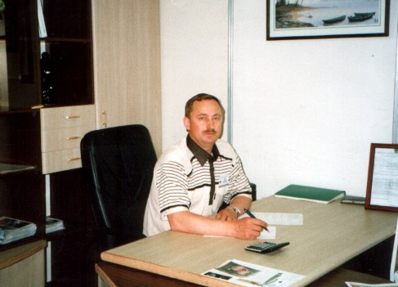

Ильин Александр Владимирович
Сведения о претенденте:
Год рождения: 23 февраля 1952 года
Место рождения: с. Ряпино, Порецкий район, Чувашская Республика Домашний адрес: г. Новочебоксарск, ул. Первомайская д.51 кв. 9 Место работы: генеральный директор открытого общества с ограниченной ответственностью «ПРОФИ»
г. Новочебоксарск, ул. Советская, 23, тел. 73-33-55
Имя Александра Владимировича Ильина — генерального директора открытого общества с ограниченной ответственностью «Профи», члена Союза дизайнеров России — одно из наиболее известных в г. Новочебоксарске. Он внес значительный вклад в совершенствование дизайнерского искусства в Чувашии, а также в формирование и развитие культурного бренда молодого города — спутника Новочебоксарск. Город по праву может гордиться тем, что имеет великолепно оформленные и отделанные мастерами и художниками ООО «Профи» объекты и сооружения. Главным событием 2006 года стало открытие ко Дню рождения города бассейна «Сапфир» СДЮСШОР.
С именем Александра Ильина также связана и другая сторона его деятельности. Занимаясь предпринимательской работой, он находит время и для активной общественной и благотворительной деятельности. Им постоянно оказывается безвозмездная финансовая помощь в обучении талантливых детей в детских музыкальных и художественных школах города, обществу инвалидов, спортсменам, художникам, коллективам художественной самодеятельности, способствует участию молодых талантов в различных российских и международных конкурсах и фестивалях
А Ильиным учреждена ежегодная премия за лучшие проекты, созданные в рамках выставки- конкурса «Мой любимый город», проводимый среди учащихся детских художественных школ, школы искусства и учебных заведений. Главная цель конкурса — соучастие детей в созидательной работе над созданием образа города и его благосостояния.
С 1999 года, являясь бессменным председателем клуба «Друзья художественного музея», Александр Ильин вносит огромный вклад в развитии музея: начиная с эстетического оформления залов до комплектования музейного фонда лучшими произведениями чувашских и российских художников. Украшением музейной коллекции стали произведения Р. Федорова «Астры», Н. Карачарского «Портрет доктора физико-математических наук, академика Ивлева Дюиса Даниловича», П. Петрова «Сентябрь», Т. Ефимовой «Дуновение», «Радуга над клевером», Е. Бургуловой - графическая серия «Цветы». Большую благотворительную поддержку он оказывает молодым художникам, приобретая у них произведения и передавая их в фонд музея.
Благотворительная и предпринимательская деятельность Александра Владимировича далеко не единственная грань его творческой натуры. Искусство в его душе занимает первое место, и все свое свободное время он посвящает ему. В 1975 году, работая на Чебоксарском производственном объединении «Химпром», Александр Ильин начал рисовать портреты передовиков «Химпрома», людей внесших огромный вклад в строительство, развитие и культурную жизнь города Новочебоксарск. В настоящее время им создана большая портретная коллекция — это портреты первостроите-лей, почетных граждан города, ветеранов войны и труда, которая передана художником в фонд Новочебоксрского художественного музея и является жемчужиной музейной коллекции.
Говоря об Александре Ильине, как о человеке, внесшим огромный вклад в комплектовании музейного фонда произведениями чувашских художников. Хочется отметить, что именно с его именем в Чувашии зарождается добрая традиция меценатства, которая была в дореволюционной России и связана с именами таких предпринимателей как П. Третьяков, И. Цветаев, С. Мамонтов, С. Морозов.

